Конспект познавательного занятия в подготовительной группе на тему:
«ОКАЗАНИЕ ПЕРВОЙ ПОМОЩИ»

Цели:
Знакомить детей с элементарными приёмами оказания первой медицинской помощи.
Задачи:
1. Закреплять основные правила безопасного поведения человека в быту.
2. Воспитывать желание быть здоровым, чувство ответственности за личную безопасность, желание оказать помощь.
3. Довести до понимания детей, что зачастую оказанная первая помощь может спасти человеку здоровье и жизнь.
4. Развивать внимание и наблюдательность, умение самостоятельно пользоваться полученными знаниями в повседневной жизни.
5. Тренировать в умении пользоваться телефоном.
6. Активизировать речь детей, формировать умение составлять предложения по заданному началу, работать над совершенствованием диалогической речи.
7. Развивать моторику пальцев рук.
Предварительная работа:
-Подбор материала по теме.
-Беседы о ЗОЖ.
-Экскурсия в медицинский кабинет, беседа с медсестрой.
-Рассматривание плакатов, брошюр по оказанию первой помощи.
-С/р игры: «Больница», «Поликлиника», «Аптека».
- Д/и: «Если малыш поранился», «Окажи первую помощь».
- Разучивание песни «Непослушные ребята».
Оборудование:
- Телефон.
- Карточка-памятка с номерами телефонов детской и взрослой поликлиники, «Скорой помощи» с условными обозначениями.
- Машинки «скорой помощи» к рифлёному карандашу привязана верёвочка.
- Аптечка с набором медикаментов.
- Книга демонстрационная «Окажи первую помощь».
- Набор картинок из д/и «Если малыш поранился».
- Карточки с изображением моментов оказания первой помощи.
- Кукла доктора Здравинка.
Ход занятия.
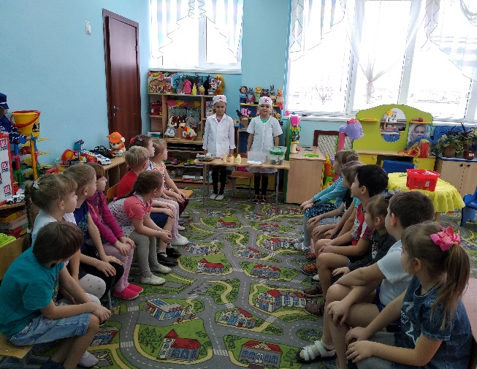
1. Воспитатель. «Здравствуйте!» Ребята, мы сейчас поздоровались, сказали замечательное слово «здравствуйте». Кто знает, что означает это слово? (желать здоровья). Раньше говорили «здравие», отсюда и слово «здравствуй».
Сегодня мы с вами поговорим о здоровье. Прежде всего, давайте, определим, что значит быть здоровым.
Д/и «Продолжи предложение» (воспитатель произносит начало предложения, дети придумывают его конец и произносят предложение целиком).
- Быть здоровым значит (не болеть, не кашлять, не лежать в больнице, быть сильным и т.д.).
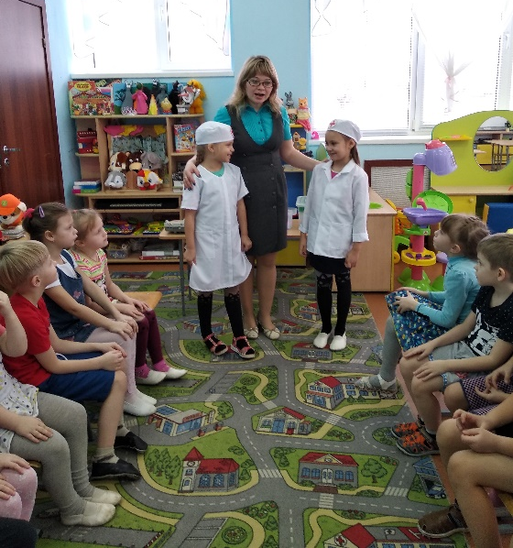
- Здоровый человек (занимается спортом, не курит, сильный, бодрый и т.д.).
- У здорового человека (не болят ноги, зубы без кариеса, нет синяков и ран, хорошее зрение и т.д.).
- Что может помешать нам быть здоровыми? Какие факторы влияют на наше здоровье? (микробы, погода, неосторожность…).
- Кто помогает нам вылечиться, сохранить наше здоровье? (врачи).
- Как мы сообщаем врачу о том, что заболели? (по телефону или в поликлинике).
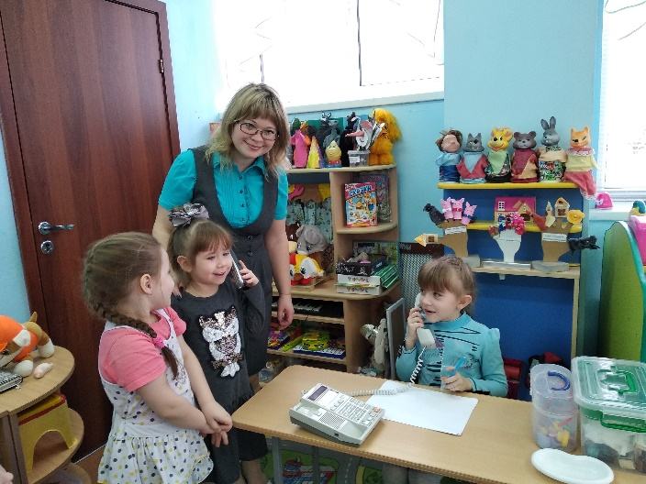
- Что нужно знать, чтобы вызвать врача? (номер телефона поликлиники).
- Что нужно сообщить, когда позвонишь в поликлинику? (фамилию и имя, возраст больного, домашний адрес, что болит).
2. Воспитатель. Давайте попробуем вызвать врача по телефону. А поможет нам в этом телефонная карточка-памятка «Медицинская помощь».
- Рассматривание телефонной памятки, определение значения условных обозначений.
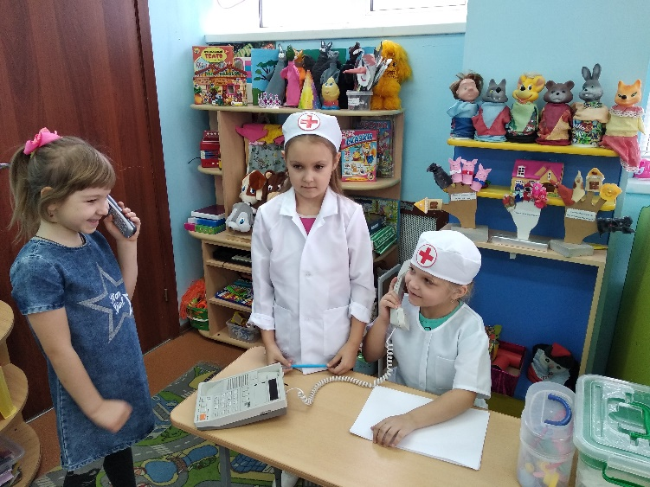
- Практические задания для детей (воспитатель ведёт диалог с ребёнком по телефону от имени работника регистратуры):
- «Предположим, что у тебя высокая температура. Вызови себе врача».
- «Допустим, у твоей мамы заболело горло. Вызови ей врача».
- «А если у твоей бабушки заболело сердце. Куда надо звонить, чтобы ей
оказали экстренную помощь?»
После первого выполнения задания обговорить, всё ли правильно сделано. Обратить внимание поздоровался ли ребёнок, употреблял ли вежливые слова: «пожалуйста», «спасибо», «будьте добры», «до свидания», правильно ли объяснил причину вызова и т.д.
Обратить внимание детей на то, что взрослым врача вызывают из взрослой поликлиники, а в экстренных случаях – «скорую».
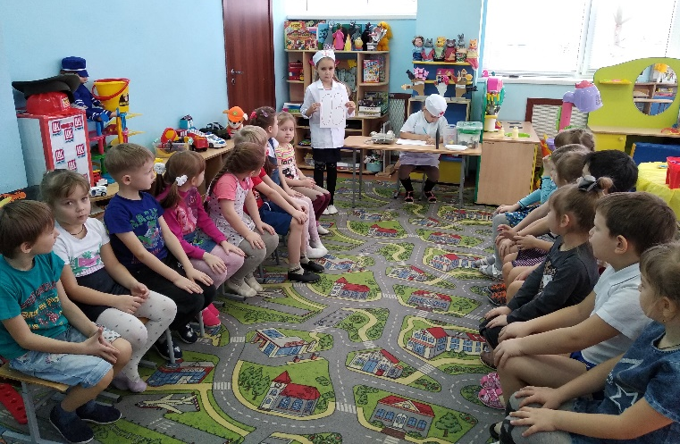
3. Воспитатель. А сейчас мы с вами отправимся на «Станцию скорой помощи». Кто знает, что такое «Станция скорой помощи»? Город наш большой, в нём много жителей, и одновременно заболеть могут сразу несколько человек. Тогда поспешат машины «скорой помощи» в разные концы нашего города. Давайте посмотрим, как быстро едут машины «скорой помощи» к больным.
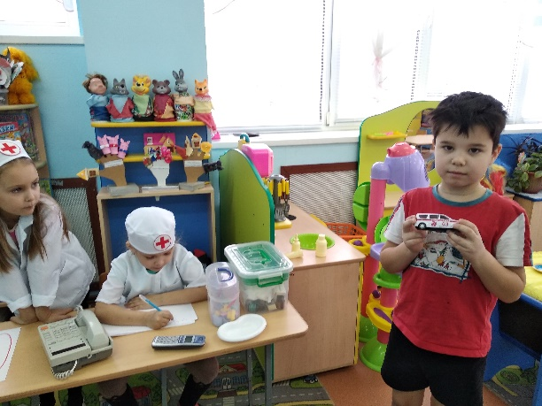
- Игра для пальчиков «Помощь скорая как птица по шоссе к больному мчится» (К рифлёному карандашу привязана верёвочка, другой её конец привязан к машинке «скорой помощи». Дети в руках крутят карандаш, накручивая верёвочку - чья «скорая помощь» быстрее приедет к больному).

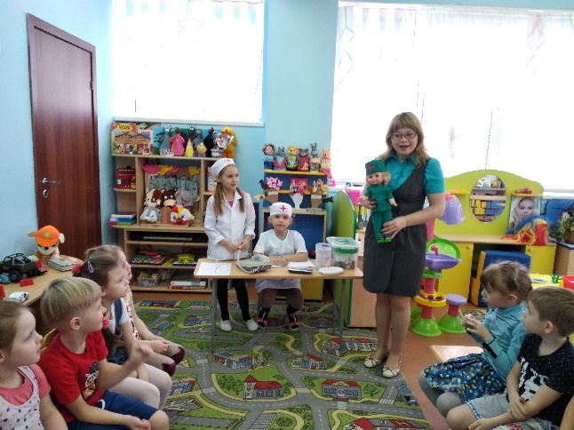
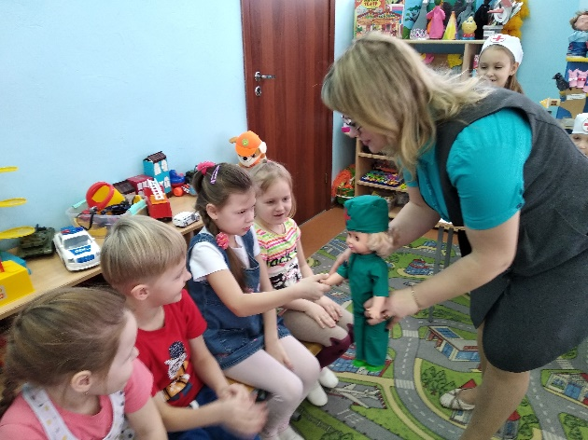
4. Воспитатель. К нам в гости приехала доктор Здравинка. Здравинка. Здравствуйте, ребята. Все ли вы здоровы? Нет ли у вас шишек, ссадин, порезов? Вы бережёте своё здоровье? Слышала я, что недавно Соня дома баловалась с братиком и прищемила палец дверью. А Маша дома обожгла руку горячим чайником. Врачи несомненно помогут вам справиться с бедой, но до их прихода необходимо оказать пострадавшему первую помощь. Зачастую оказанная первая помощь может спасти человеку здоровье и жизнь. Я хочу сегодня поговорить с вами о травмах и как оказать первую помощь при несчастных случаях. А поможет нам в этом моя аптечка и волшебная книга.
а) Рассматривание содержимого аптечки.
- Д/у «Для чего это надо?»
(бинт, вата, перекись водорода, зелёнка, йод, лейкопластырь, ватные палочки, таблетки)
- Это перекись водорода. Она нужна для промывания ран.
- Это зелёнка. Она нужна для смазывания ран, чтобы убить микробы.
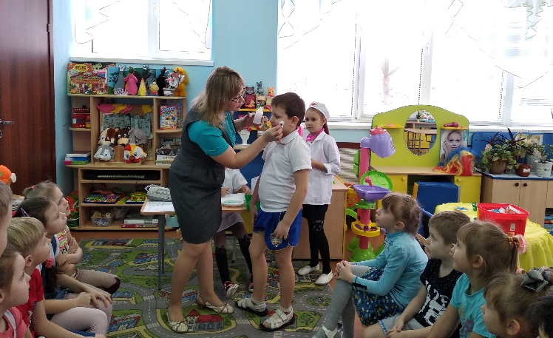
- Это пластырь. Он нужен для заклеивания ран. И т.д.
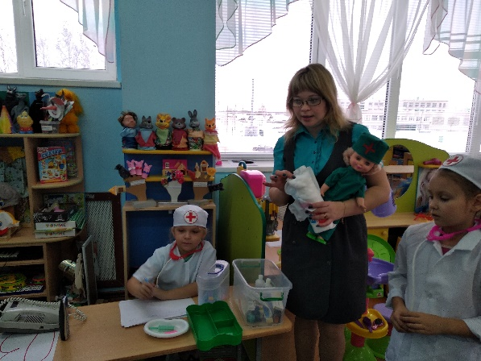
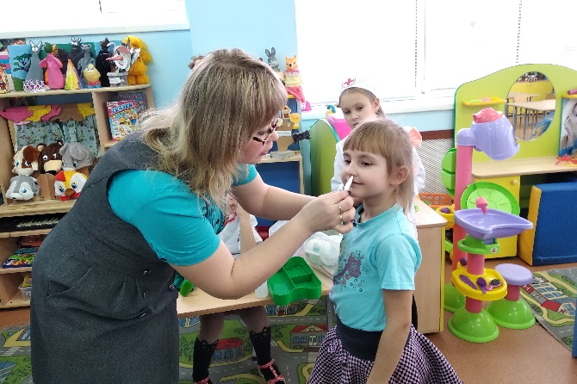
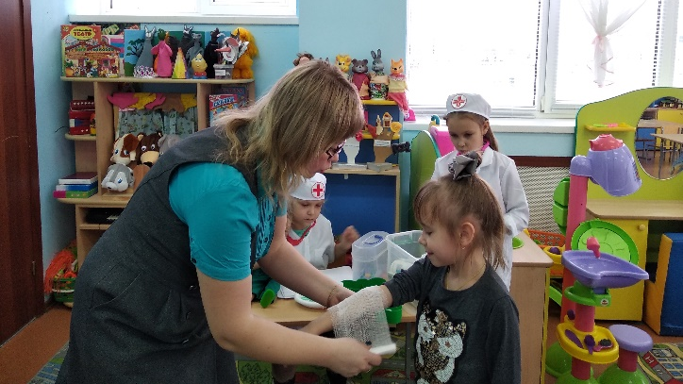

Обратить особое внимание детей на то, что таблетки назначает только врач, самим ни в коем случае нельзя их есть, а обработку ран производят только чистыми руками.
б) Рассматривание и чтение книги доктора Здравинки.
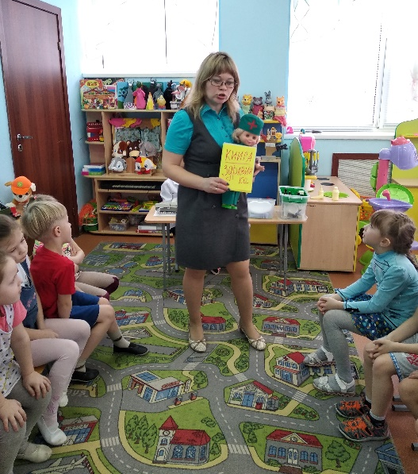
1 страница.
Гордо ехал мальчик Петя
На своём велосипеде,
А потом лихачить стал –
Руль руками не держал!
И свалился на дорогу,
Ободрал себе он ноги,
Колени руками зажал,
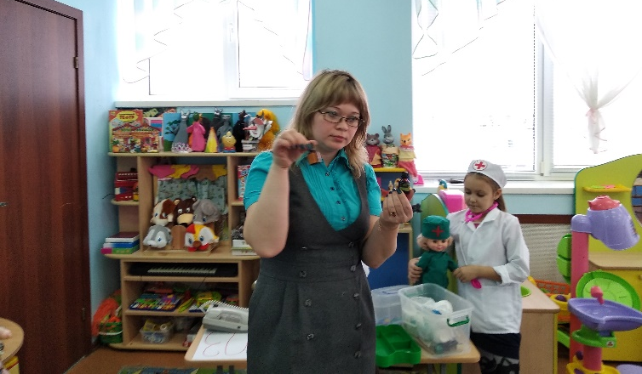
«Ой, как больно!» закричал.
Чтоб паденья избежать,
надо крепко руль держать!
- Ребята, Петя поранил себе колени. Ему надо помочь. Как?
Ссадина, ранка: 1.Сказать взрослому.
2. Промыть ранку перекисью водорода.
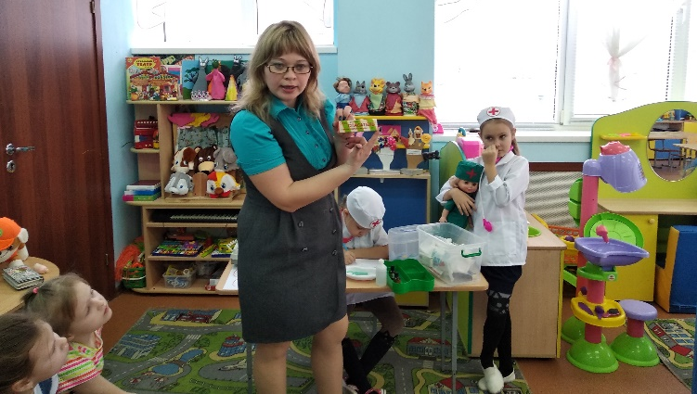
3. Смазать вокруг ранки йодом или зелёнкой (эти жидкости убивают микробов).
4. Заклеить лейкопластырем, забинтовать чистым бинтом.
Если рана у тебя, время не теряй.
Перекисью водорода ранку промывай,
Йодом вокруг обработай потом,
Пластырь наклей иль завяжи бинтом.
- -Кто сыграет роль Пети, получившего травму при падении с велосипеда? Практическое выполнение оказания первой помощи: обработка перекисью водорода, смазывание краёв ссадины йодом, накладывание повязки (на колени приклеивается липкая красная пленка, можно одно колено забинтовать, а другое заклеить пластырем).
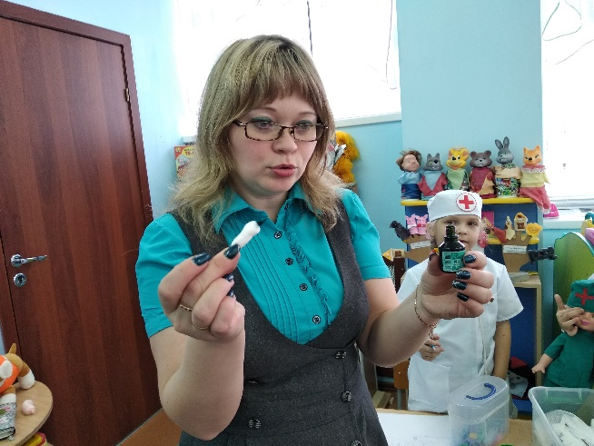
2 страница.
На качелях качался Ваня,
К нему подбежала Таня,
Качели взлетели и вот –
Танюше ударили в лоб.
-Представьте, что вы оказались на месте Тани. Что вы будете делать?
Ушиб: 1. Сказать взрослому.
2. Приложить к ушибленному месту что-нибудь холодное.
- Д/и «Выбери предмет для прикладывания к ушибленному месту».
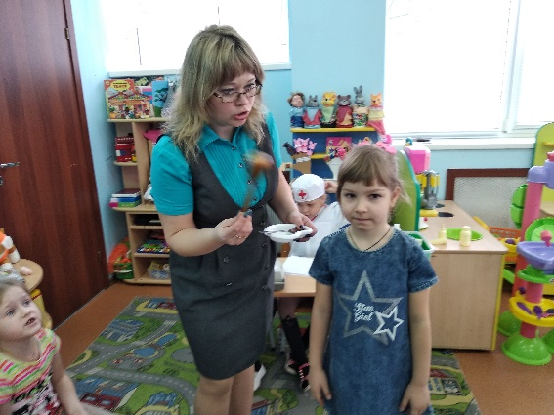
На столе различные предметы: ложки, линейки, кружки (деревянные, металлические, пластмассовые), шпатель, монета, носовой платок, совочек, коробочка и т.д.). Дети выбирают предмет и прикладывают его ко лбу. Почему именно этот предмет вы выбрали? Как можно использовать носовой платок при ушибе? (намочить его холодной водой).
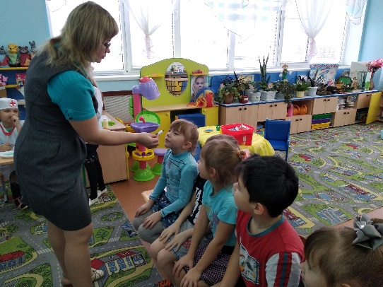
Если ударишься больно,
Сразу взрослым расскажи,
Ты не плачь, а лишь спокойно
Холод к ушибу приложи.

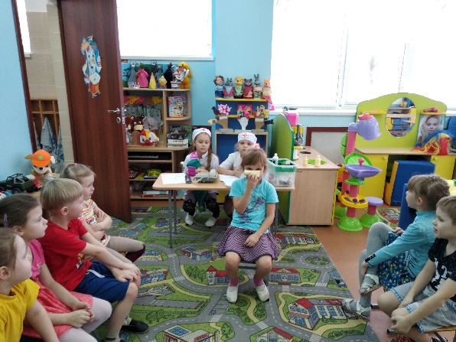
3 страница.
Вот так носик у Алёны –
Кровь вдруг стала капать.
Ситуация знакома?
Но не надо плакать.
-Что вы посоветуете Алёнке?
Кровь из носа: 1. Сказать взрослому.
2. Сесть, опустив подбородок.
3. Приложить холод к носу.
4. Держать у носа платок (взрослый: поместит в ноздрю тампон с перекисью водорода).
*Упражнение для пальчиков «Скрути тампон».
Детям предлагается попробовать скрутить тампончик из ваты. Напомнить, что делать это надо чистыми руками
4 страница.
На улице сильный мороз,
Кусает он щёки и нос.
Но Ваня домой не идёт,
Гуляет весь день напролёт.
И вот пальцы рук онемели,
Не знает он, что же делать.
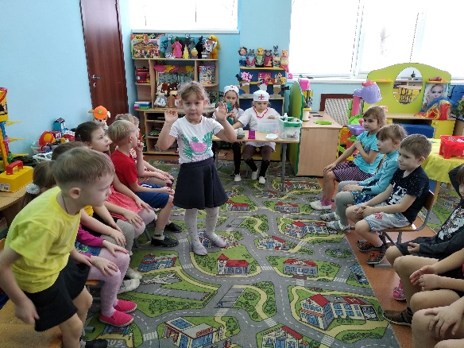
- Ребята, а вы знаете, что делать?
Обморожение: 1. Сказать взрослому.
2. Осторожно растереть обмороженное место рукой, чистым платком, пока не порозовеет. Растирать снегом нельзя!
3. Вернуться в тёплое помещение (попить горячего чая).
- Что нужно сделать, если просто почувствовали, что вам холодно? (попрыгать, побегать)
Физкультминутка
Замёрзли пальчики немножко, / шевелят пальцами обоих рук
Мы их просто разотрём, / трут пальчиками друг по другу
И похлопаем в ладошки, / хлопают
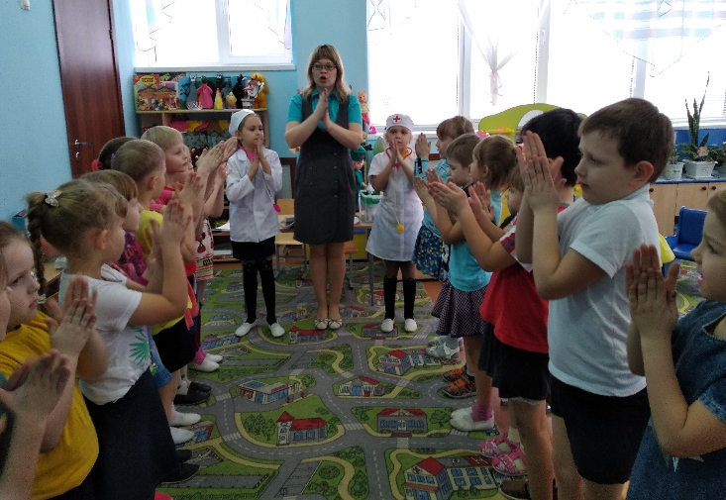
Тёплый воздух в них вдохнём. / ладони лодочкой, вдох носом, выдыхание через рот в ладони
Если носик, щёчки тоже / показывают указ. пальцами на нос и щёки
Замерзают на морозе, / прижали ладони к щекам
Аккуратно их потрём, / трут щёки
Но не снегом, а рукой. / трут нос
Если холодно ногам – / перекатываются с пятки на носок
Бегать, прыгать надо нам. / бегут и прыгают на месте
Если всё же ты замёрз – / обнимают себя
Уходи с прогулки прочь! / шагают к стульчикам и садятся

5 страница.
У огня игрался Коля
И игрою был доволен.
А когда огонь обжёг,
Боли выдержать не мог –
Он от боли закричал
Обожжёшься если ты,
Не пугайся - к крану беги.
Воду холодную открывай,
Маме скажи, врача вызывай.
Маме жаловаться стал.
- Хорошо, что Коля побежал к маме. Как вы думаете, что мама посоветует Коле?
Ожёг: 1. Сказать взрослому.
2. Подставить под струю холодной воды (15 мин).
5. Здравинка.
С некоторыми ребятами из моей книжки случились неприятности, потому что они не соблюдали осторожность, не берегли своё здоровье. А вы тоже такие? Ответы детей.
6. Воспитатель: Доктор Здравинка хочет проверить, как дети усвоили правила оказания первой помощи:
- Д/и «Помоги попавшим в беду» (к картинке, отображающей конкретный несчастный случай, ребёнок подбирает карточки с изображением необходимой первой помощи).
Здравинка. Вы, ребята, должны учиться,
К совершенству приёмов стремиться,
Для того, чтобы знать и уметь
Как беды избежать, уцелеть.
Если с тобою случится беда –
Взрослым рассказывай всё и всегда.
Раны надо мазать йодом,
При простуде – чай пить с мёдом.
И запомните – лекарства
Без врача давать опасно.
Но можно доверить любому ребёнку
Пластырь и йод, бинты и зелёнку.
Доктор Здравинка прощается и желает детям быть всегда здоровыми.
7. Воспитатель подводит итоги занятия, интересуется, что больше всего запомнилось и понравилось детям.

